МУНИЦИПАЛЬНОЕ ДОШКОЛЬНОЕ ОБРАЗОВАТЕЛЬНОЕ УЧРЕЖДЕНИЕ
«ДЕТСКИЙ САД №44»

НОД по ознакомлению детей старшего дошкольного возраста с особенностями родного края и формированию основ патриотического воспитания.

«Мордовия - моя родная республика»

Подготовила: воспитатель первой квалификационной категории
Фадеева Елена Валерьевна.

Саранск, 2022
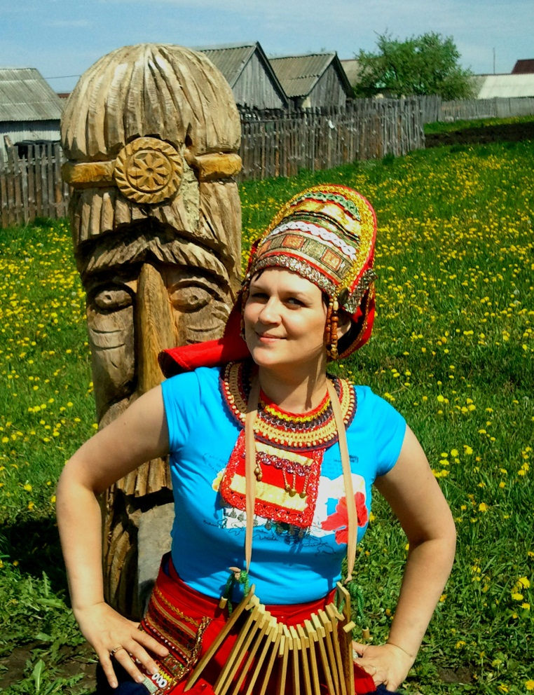

Программное содержание:
Воспитывать уважение к мордовскому народу, гордость за свою Родину,
толерантное отношение к людям разных национальностей, патриотические чувства.
Знакомить детей с национальной символикой республики Мордовия, мордовским языком. выдающимися земляками, природно-географическими особенностями края. национальными традициями, фольклором, национальной кухней.
Развивать связную речь, учить составлять рассказы из собственного опыта, делать умозаключения, выводы, развивать наблюдательность, любознательность, активизировать память.

Материалы и оборудование:
Географическая карта Мордовии, плакат с «заданиями» лисы, изображения герба и флага Мордовии, аудиозапись гимна Мордовии, портреты А.А. Здунова, С.Д. Эрьзи , Ф.В. Сычкова , Л.П. Кирюкова , А.И. Полежаева, С.М. Люлякиной, Ф.С. Атянина, Я.М. Пинясова, Ф.И. Беззубовой.

Методические приёмы:
Игровая мотивация, беседа, словесная инструкция, художественное слово, прослушивание аудиозаписи, игровой персонаж.

Ход НОД:
Воспитатель включает для прослушивания припев песни А. Аверкина на слова П. Черняева «Земля моя любимая»:
Край, мой край-царство зелёных лесов.
Край, мой край-край шелковистых лугов.
Люблю, земля, твои поля,
Тенистых садов шатры.
Хлебный прибой от Мокши до Суры.
Воспитатель: Вам понравилась песня наших земляков? Скажите, о чём она?
Дети: О нашем крае, о Мордовии, о нашей Родине.
Воспитатель: Правильно. Эта песня о Мордовии. Республике, в которой мы живём. (Вывешивает карту Мордовии). Вот какая большая наша республика. В ней много рек, озёр, лесов и полей. Главный город, столица Мордовии -это...
Дети: Саранск.
Воспитатель: Правильно. Сегодня я приготовила для вас картину. (Вывешивает лист ватмана с изображением лисы). Кто на ней изображён?
Дети: Лиса.
Воспитатель: Да, это лиса. Лиса- эмблема, визитная карточка нашего города. Посмотрите, у лисы в лапках цветы, и в каждом цветочку спрятано интересное задание. Давайте посмотрим, что там. Открываю первое задание. (Снимает первый бумажный цветок). Под цветком нарисован силуэт города. Значит задание называется «Города». Назовите столицу Мордовии. Расскажите о Саранске. Какой он? (Следуют рассказы детей). Какие улицы города вы знаете? На какой улице вы живёте? (Ответы детей). Но в Мордовии есть и другие города. Всего их семь. (Воспитатель показывает на карте города: Ардатов, Инсар, Краснослободск, Рузаевка, Темников, Ковылкино). Запомните их. А сейчас следующее задание лисички. (Снимает второй цветок). Что вы видите? (Герб Мордовии). Что изображено на гербе Мордовии?
Дети: Лиса, звёзды, колоски, флаги.
Воспитатель: Правильно. На гербе Мордовии изображена лиса, расположенная внутри национального женского украшения-шейной гривны. Колосья обозначают любовь мордовского народа к сельскохозяйственному труду. А восьмиконечная розетка = символ солнца, добра и тепла. А вот и флаг нашей республики. Посмотрите, какой он красивый. Какие цвета вы видите на флаге?
Дети: Красный, белый, синий.
Воспитатель: Тёмно-красная полоса обозначает «Жизнь», белая- «Чистота души», синяя- «Свобода». В центре расположена восьмиконечная розетка - символ солнца добра и тепла. Ещё национальным символом Мордовии является гимн. Когда звучит эта торжественная музыка?
Дети: На государственных праздниках, торжествах. Как его надо слушать? (Стоя, не разговаривая). Дети с воспитателем слушают гимн Мордовии. Муз. Н. Кошелевой, сл. С. Кинякина. (Воспитатель демонстрирует портрет А.А. Здунова). Этот человек известен всем в нашей республике. Кто он?
Дети: Глава Мордовии – Артём Алексеевич Здунов.
Воспитатель: Интересно, какое ещё задание приготовила нам лисичка. (Снимает третий цветок). Что здесь изображено? (Географическая карта). Наш край очень красив. Если посмотреть на Мордовию с высоты птичьего полёта, можно увидеть леса, озёра, поля, луга. Какие реки Мордовии вы знаете?
Дети: Мокша, Сура, Исса, Вад, Инсар, Алатырь...
Воспитатель: А кто знает, чем богата наша республика? Какую пользу она приносит нашей стране-России? (Ответы детей). Мордовия- крупная сельскохозяйственная республика. Она даёт России мясо, молоко, яйца, много зерна. Все жители России могут купить в магазинах лекарства, лампы, электрические и электронные приборы, продукты питания, произведённые в Мордовии. Но главное наше богатство- это люди. И вот следующее задание лисички. (Снимает четвёртый цветок). Что здесь изображено?
Дети: Человечки.
Воспитатель: Скажите пожалуйста, люди каких национальностей проживают на территории Мордовии?
Дети: Мордва, русские, татары...
Физкультминутка:
Воспитатель: А сейчас мы поиграем в мордовскую игру «В курочек»
(«Сараскесэ» - эрз., «Сараскакс» - мокш.)
Играющие делятся на две группы. Дети – курочки, усевшись на траву, образуют круг. За каждой курочкой стоит игрок – хозяин курочки. Водящий ходит по кругу и решает, у кого взять курочку. Подходит к одной из них и трогает её за голову. Сразу же водящий и хозяин курочки пускаются бежать наперегонки по кругу. Кто из них прибежит первым, тот и становится хозяином, а оставшийся становится водящим. Игра продолжается.
Правила игры. Нельзя мешать бегающим вокруг играющих. Хозяином будет тот, кто первым займёт место. Бежать наперегонки можно только после того, как водящий дотронется рукой до курочки.
Воспитатель: Люди разных национальностей дружно живут в нашей республике. Каких известных людей Мордовии вы знаете? Чем они известны? (Следуют рассказы детей. Воспитатель рассказывает об Эрьзе, Сычкове, Полежаеве, и др.). Кто хочет открыть следующее задание? (Ребёнок снимает пятый цветок). Прекрасны мордовские песни, хороши народные танцы. К мордовским музыкальным инструментам относятся:
ШАВОМА-это просто дощечка. Но если ударить по ней деревянным молоточком, то получится чёткий звук.
ПЕНЧТ-деревянные ложки.
ПАЙГОНЯТ и БАЯГИНЕТЬ-колокольчики.
ГАРЬЗЕ и КАЙГА-это плоская деревянная коробочка, на которой натянуты три волосяные струны.
САНДЕЕНЬ МОРАМА-пастушья дудка из тростника.
ПЕШЕНЬ МОРАМА-дудка из липового дерева.
ТЕВЕНЬ ТУТУШКА-свистулька из глины.
НЮДИ-двойная дудка.
ПУВАМА-это большой кожаный мешок, наполненный воздухом. В нём три отверстия, в которые вставлены три дудочки. В одну из них музыкант дует, а руками нажимает на кожаный мешок и льётся певучий звук.
Нам пора двигаться дальше. Откроем следующее задание. (Снимает шестой цветок). Вы видите портреты народных поэтов, сказителей и писателей Мордовии. Назовите их имена. (Серафима Люлякина, Фёдор Атянин, и др.). Давайте прочитаем стихотворения, которые выучили заранее. (Чтение стихотворений). А я открываю ещё одно задание. (Снимает седьмой цветок). Что здесь изображено?
Дети: Пироги, каша, калачи и др.
Воспитатель: Значит нам пора поговорить о мордовских национальных напитках и блюдах. Это:
МЕДВЕЖЬЯ ЛАПА- блюдо из говяжьей печени, свинины и сухарей.
СЕЛЯНКА-мясной суп.
КУРГОНЯТ-ватрушка с картошкой.
СУРОНЬ ПАЧАТ-блины из пшена.
САЛМА-клёцки или полоски из теста.
ПОЗА-сладкий квас.
Вот и выполнили мы все задания, которые приготовила нам лисичка. Что нового вы сегодня узнали? (Ответы детей). Что бы вы хотели пожелать нашей республике? Сегодня мы разговаривали о родной Мордовии. Хочется пожелать, чтобы в нашем благодатном крае царили мир и взаимопонимание. Спасибо.

